Выставку «Забвению не подлежит» увидят в 22 странах Европы
17.09.2021
В ряде европейских государств под патронажем Российского исторического общества (РИО) проводится передвижная планшетная историко-документальная выставка «Забвению не подлежит», демонстрирующая преступления нацистов и их пособников против мирного населения СССР в годы Второй мировой войны.
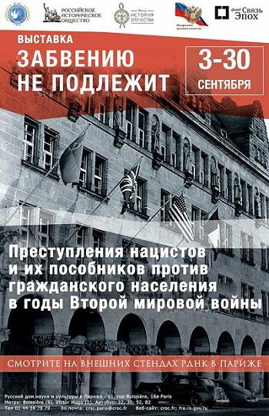
«Эта выставка особенно востребована в нынешних условиях, когда предпринимаются попытки переписать историю, стереть из памяти современного поколения подвиг советских солдат, избавивших мир от нацизма и подаривших жизнь народам не только целого ряда стран, но и континентов», - сказала на брифинге официальный представитель МИД России Мария Захарова.
Выставка будет проведена в 22 европейских странах. Первые экспозиции уже организованы в российских домах науки и культуры в Берлине и Париже.
Фото: Русский дом в Париже

Адрес страницы: http://mosds.mos.ru/presscenter/news/detail/10260634.html
ГКУ города Москвы «Центр гуманитарного и делового сотрудничества с соотечественниками за рубежом - Московский дом соотечественника»

